**МИНИСТЕРСТВО ОБРАЗОВАНИЯ РЕСПУБЛИКИ БЕЛАРУСЬ**

**БЕЛОРУССКИЙ ГОСУДАРСТВЕННЫЙ УНИВЕРСИТЕТ**

**Факультет прикладной математики и информатики**

**Сергиенко Лев Эдуардович**

Отчет по

ЛАБОРАТОРНАЯ РАБОТА 9 ПО ДИСЦИПЛИНЕ «ПРОГРАММИРОВАНИЕ МОБИЛЬНЫХ И ВСТРАИВАЕМЫХ СИСТЕМ»

Разработка мобильного приложения для ОС Аврора с использованием QT

|  |  | **Преподаватель** |
| --- | --- | --- |
|  | ***Давидовская М.И.***  ***Гордей П.Д.*** |
|  | | |

**2025**

# **Задание 2**

Реализовать на языке C++ мобильное приложение «Угадай число» для ОС Аврора по аналогии с приложением для ОС Android.



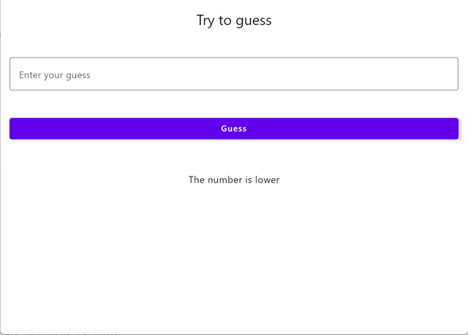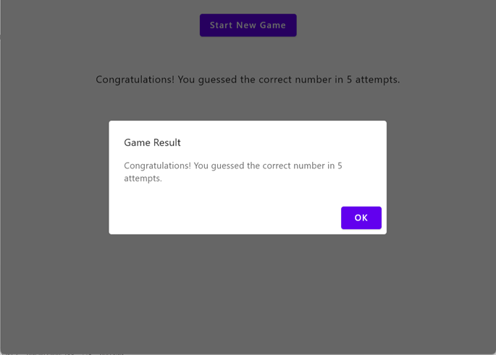

# **Задание 3**

Реализовать на языке C++ мобильное приложение для ОС Аврора с хранением данных в БД SQlite согласно заданию 4.4 из лабораторной работы 6 и Вашему варианту. Добавить в проект модульные тесты (не менее трех).

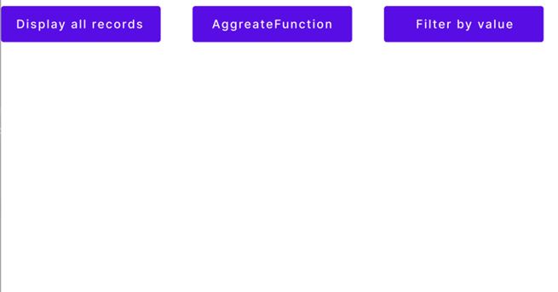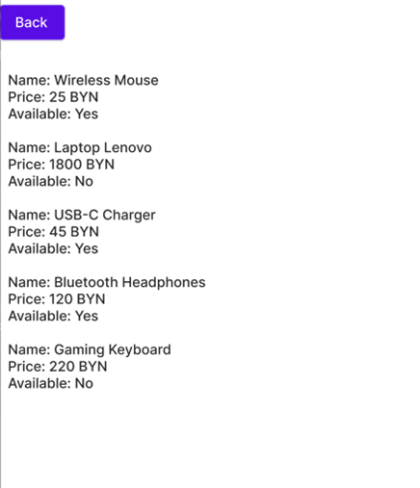

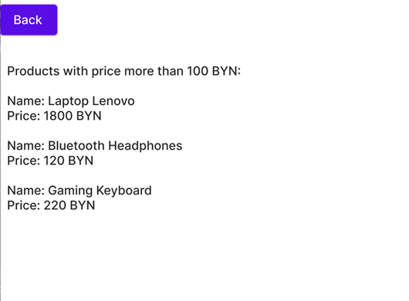

# **Контрольные вопросы**

1. **Основные этапы установки и развертывания Aurora SDK:**
   * Скачайте Aurora SDK с официального сайта.
   * Установите необходимые компоненты: Aurora IDE, эмулятор ОС Аврора, Build Engine.
   * Настройте окружение разработки, включая виртуализацию и эмулятор.
2. **Роль Build Engine в Aurora SDK:**
   * Build Engine — это изолированная среда сборки (на базе Docker), обеспечивающая кросс-платформенную сборку приложений для ОС Аврора независимо от основной ОС разработчика.
3. **Пример создания форматированного текста на языке QML:**  
   Text {

text: "<b>Жирный</b> и <i>курсивный</i> текст"

textFormat: Text.RichText

}

1. **Пример TextField и обработки ввода:**  
   TextField {

placeholderText: "Введите имя"

onTextChanged: console.log("Введено: " + text)

}

1. **Пример анимации элементов на языке QML:**  
   Rectangle {

width: 100; height: 100; color: "blue"

SequentialAnimation on x {

NumberAnimation { to: 200; duration: 1000 }

NumberAnimation { to: 0; duration: 1000 }

}

}

1. **Пример создания меню в приложении для ОС Аврора**  
   MenuBar {

Menu {

title: "Файл"

MenuItem { text: "Открыть"; onTriggered: console.log("Открыть") }

MenuItem { text: "Выход"; onTriggered: Qt.quit() }

}

}

1. **Пример создания диалогового окна в приложении для ОС Аврора**

Dialog {

id: myDialog

title: "Предупреждение"

modal: true

standardButtons: Dialog.Ok

onAccepted: console.log("ОК нажато")

}

1. **Характеристика QtObject**

QtObject — невизуальный элемент QML, используемый для организации логики, хранения свойств и сигналов без отображения в интерфейсе.

1. **Особенности сигналов и слотов**

Механизм сигналов и слотов в Qt обеспечивает связь между объектами. Сигналы автоматически вызывают связанные с ними слоты, что упрощает обработку событий и взаимодействие компонентов.

1. **Метод выполнения SQL-запросов в мобильном приложении для ОС Аврора**

В приложениях для ОС Аврора SQL-запросы выполняются с использованием стандартных инструментов Qt, таких как QSqlDatabase и QSqlQuery.